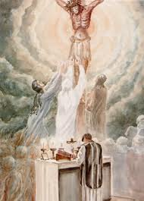
Msza

Święta
Parafialny Klub Sportowy „Jadwiga”
serdecznie zaprasza
na Mszę Świętą Klubową
23.11.2011 r.
środa
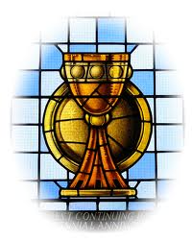
godzina 17.00

Kaplica Matki Bożej

